Edukacija i stručno usavršavanje nastavnika naše škole o medijaciji
Medijacija je metoda nenasilnog rješavanja sukoba u kojoj strane u sukobu, uz pomoć treće osobe odnosno medijatora, dolaze do rješenja. Treba naglasiti da je medijacija dobrovoljan proces koji treba omogućiti stranama u sukobu da se bolje čuju, razumiju, komuniciraju, da prepoznaju svoje, ali i osjećaje druge osobe u sukobu. Budući je naša škola partner Udruzi Novi svijet iz Siska, u sklopu projekta vršnjačke medijacije Bonaca 6, programa jačanja kompetencije mladih Povjetarac, nastavnice Marinela Božić i Ana Mesić uspješno su odradile edukaciju. U sljedećem koraku će nastavnice sastaviti grupu učenika, s njima napraviti niz radionica kako bi ih osposobile da postanu vršnjački medijatori. Na taj će način vršnjački medijatori i njihove mentorice, nastavnice Ana i Marinela, moći samostalno rješavati manje sukobe u školi. Realizacija ovog projekta zasigurno će doprinijeti boljem ozračju u naškoj školi. Kako je naša škola UNICEF-ova škola nulte tolerancije prema nasilju i ovaj je projekt samo još jedan u nizu koji se bavi sigurnim odrastanjem naših školaraca.
Edukacija se održala u Sisku i sastojala se od 24 sata predavanja i radionica koje su nastavnice Marinela i Ana uspješno odradile te dobile potvrdu da su osposobljene za realizaciju radionica vršnjačke medijacije u osnovnoj školi.
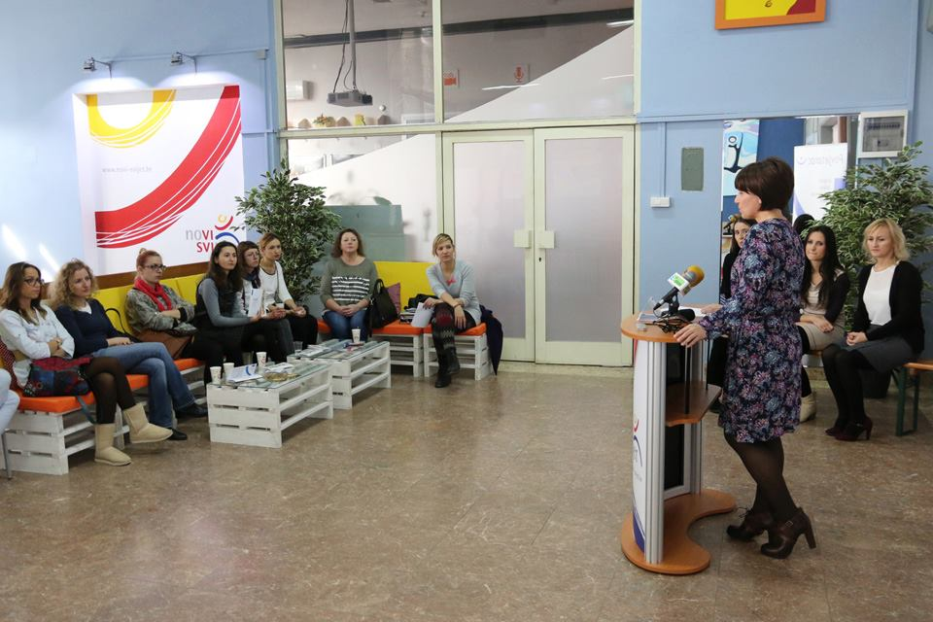
Predsjednica Udruge Lidija Tomljenović Kovačić nas upoznaje s projektom

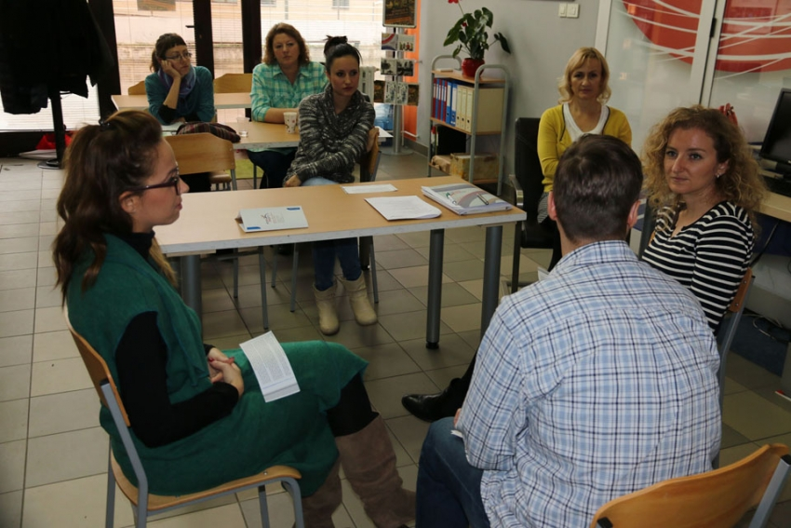
Radionice u kojima smo cijelo vrijeme vježbale ulogu medijatora

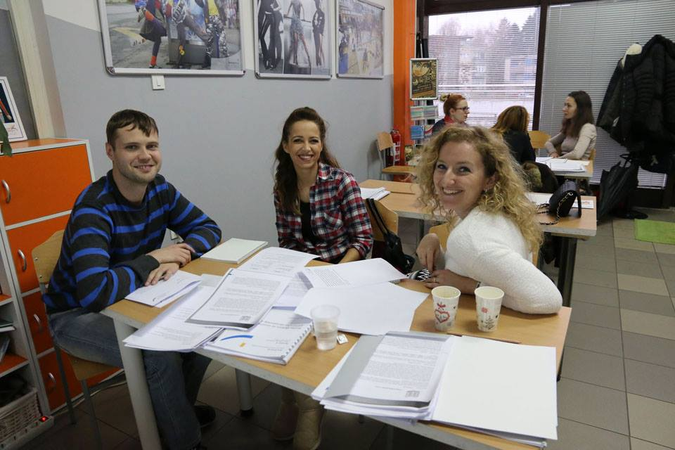
Uvijek vesela atmosfera :-)

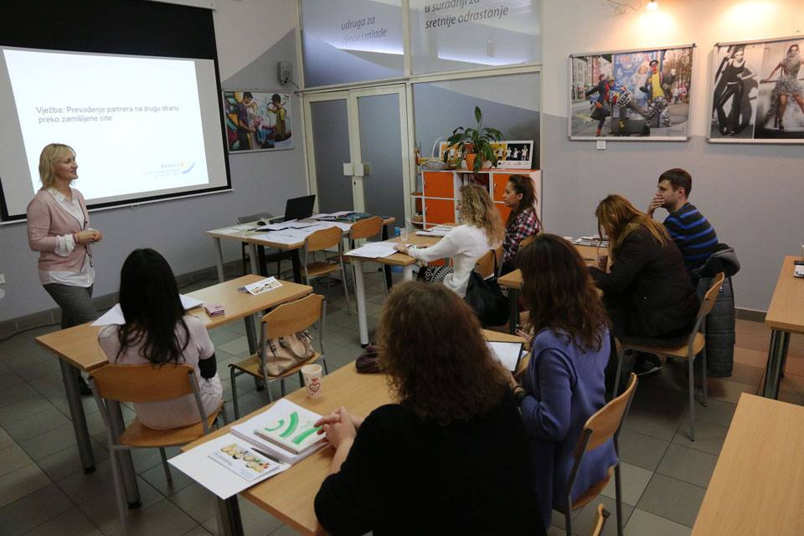
Kao prave učenice u prvoj klupi, pozorno smo pratile voditeljicu Projekta Suzanu Telar

Učiteljica: Ana Mesić
Novinarska grupa

